Consulter la section CSSDM : La science et la technologie au primaire

Science et technologie – 2e et 3e cycles du primaire
Prototype de grille d’évaluation critériée
Document de travail

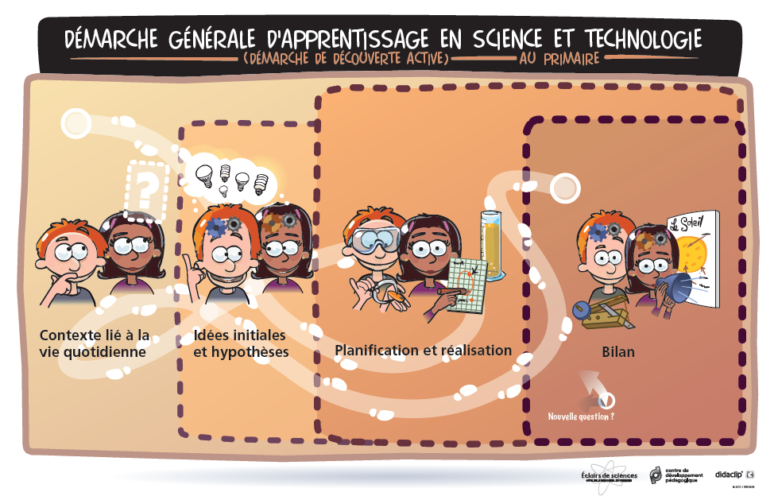
Science et technologie – 2e et 3e cycles du primaire
Prototype de grille d’évaluation critériée

Critères | Élément favorisant la compréhension des critères | A | B
Cr1 Description adéquate du problème | Reformulation du problème | Reformule le problème ou cerne la problématique de façon claire et complète. | Reformule le problème ou cerne la problématique en tenant compte de la plupart des éléments pertinents.
 | Formulation d’une explication ou d’une solution provisoire | Propose une explication ou une solution provisoire détaillée. | Propose une explication ou une solution provisoire qui en découle.
Cr2 Mise en œuvre d’une démarche appropriée | Planification de la démarche | Planifie sa démarche de façon rigoureuse. | Planifie correctement les étapes de sa démarche
 | Réalisation de la démarche | Réalise sa  démarche de façon rigoureuse. | Réalise correctement les étapes de sa démarche
 | Réajustement de la démarche, au besoin |  | Réajuste sa démarche lors que des incohérences se présentent à lui.
Cr3 Utilisation appropriée d’instruments, d’outils ou de techniques | Manipulation d’objets, d’outils ou d’instruments | Manipule des objets, des outils et des instruments avec un souci d’économie et d’efficacité. | Manipule les objets, les outils et les instruments adéquatement.
 | Respect de la sécurité | Travaille de façon sécuritaire
Cr4 Utilisation appropriée des connaissances scientifiques et technologiques | Production d’explications ou de solutions | Fournit une explication détaillée pour expliquer pourquoi son hypothèse est juste ou non.  Présente des explications ou des solutions qui démontrent une très bonne compréhension des concepts et des variables en jeu. | Explique pourquoi son hypothèse est juste ou non en faisant référence aux connaissances étudiées et à ses observations.  Présente des explications ou  des solutions qui s’appuient sur les données pertinentes et qui font appel aux concepts visés.
 | Utilisation de la terminologie, des règles et des conventions | Fait preuve de rigueur dans l’utilisation du langage propre à la science et à la  technologie. | Emploie correctement les termes associés aux concepts abordés  Respecte généralement les règles et conventions du langage propre à la science et à la technologie.
Maîtrise des connaissances ciblées par la progression des apprentissages | L’univers matériel  La Terre et l’espace  L’univers vivant  *Stratégies

Science et technologie – 2e et 3e cycles du primaire
Prototype de grille d’évaluation critériée

C | D | E | Critères
Reformule partiellement les éléments du problème. | Présente le problème en faisant surtout référence à des éléments non pertinents. | Présente des éléments isolés et non pertinents en guise de reformulation du problème. | Cr1 Description adéquate du problème
Propose une explication ou une solution provisoire qui ne tient compte que de quelques éléments. | Propose une explication ou une solution provisoire inappropriée.
Planifie partiellement sa démarche. |  |  | Cr2 Mise en œuvre d’une démarche appropriée
Réalise partiellement sa démarche. | Persiste à réaliser une démarche non concluante. | Met en œuvre une démarche qui n’est pas liée à la problématique et  démissionne facilement face aux difficultés.
 |  | Manipule des outils et des instruments de façon inappropriée. | Cr3 Utilisation appropriée d’instruments, d’outils ou de techniques
 |  | Manipule des outils et des instruments de façon non sécuritaire.
Explique pourquoi son hypothèse est juste ou non en faisant référence à ses observations.  Fournit des explications ou des solutions rudimentaires démontrant une compréhension de base des concepts visés. | Fournit des raisons peu valables pour expliquer pourquoi son hypothèse est juste ou non.  Fournit des explications ou des solutions peu liées à la science et à la technologie. | Fournit des explications peu ou pas liées à son hypothèse. | Cr4 Utilisation appropriée des connaissances scientifiques et technologiques
Emploie certains termes associés aux concepts abordés  Respecte certaines règles et conventions du langage propre à la science et à la technologie. | Utilise peu les termes associés aux concepts abordés. | Utilise un langage peu précis ou une terminologie erronée.
 |  |  | Maîtrise des connaissances ciblées par la progression des apprentissages

Évolution de la complexité des tâches

Les situations à privilégier devraient permettre à l’élève :

 | 2e cycle |  | 3e cycle
Planification et réalisation de la démarche | - de planifier et réaliser des démarches relativement simples et concrètes (prédéterminée ou qu’il a planifiée lui-même) en mobilisant les connaissances ciblées pour ce cycle. |  | - de planifier et réaliser des démarches d’une certaine complexité (notamment sur le plan de la cueillette, du traitement et de l’analyse de données) en mobilisant les connaissances ciblées pour ce cycle. La démarche peut être prédéterminée ou planifiée par l’élève. La complexité de la démarche dépend aussi de son degré de familiarité avec les objets, outils, instruments ou procédés requis.  - de réaliser individuellement des aspects de chacune des étapes de la démarche.
Familiarisation avec les instruments, outils et procédés | - de se familiariser avec l’utilisation d’instruments, d’outils ou de procédés simples. |  | - de parfaire sa maîtrise de l’utilisation des instruments, outils et procédés abordés au 2e cycle.  - de se familiariser avec des instruments, outils et procédés nouveaux ou plus complexes.
Interprétation | - d’extraire les informations les plus pertinentes de textes de vulgarisation scientifique relativement simples comportant des schémas, des plans et des diagrammes. |  | - d’extraire les informations les plus pertinentes de textes de vulgarisation scientifique d’une certaine complexité, comportant des schémas, des plans et des diagrammes.
Production | - de communiquer, tant à l’oral qu’à l’écrit, en utilisant des termes, des symboles et  des modes de représentation relativement simples. |  | - de raffiner sa capacité à communiquer, tant à l’oral qu’à l’écrit, en utilisant des termes précis ainsi que des symboles et des modes de représentation appropriés.
Répertoire de stratégies | - de s’initier à un ensemble de stratégies. |  | - d’utiliser un répertoire de stratégies.
Accompagnement par l’enseignant | - d’être accompagné par l’enseignant. |  | - d’être accompagné par l’enseignant, au besoin.

Sources :
- Les échelles des niveaux de compétence, enseignement primaire, 2e cycle, MELS, 2009
- Les échelles des niveaux de compétence, enseignement primaire, 3e cycle, MELS, 2009
- Cadre d’évaluation des apprentissages, Science et technologie, 2e et 3e cycles du primaire, MELS, 2011

